# Ejemplo 1 – Artículo aceptado en JISAS

Proceso de concesión de préstamos en una entidad de crédito.

Un cliente solicita un préstamo, para el que previamente ha debido rellenar un formulario.

La entidad bancaria recibe información de las solicitudes del préstamo. Para cada solicitud le solicita un informe de riesgos al departamento de gestión de riesgos, que hace un informe sobre la solicitud.

El informe le llega a la aplicación de gestión de préstamos de la entidad, que toma una decisión y se la comunica al cliente.

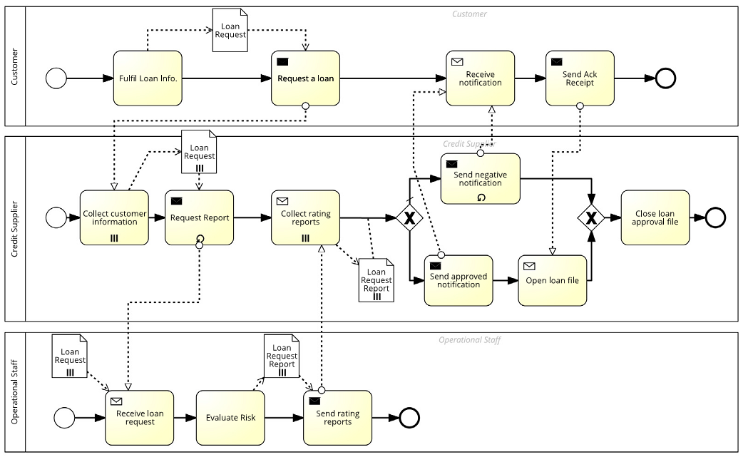

APLICACIÓN PARA GESTIONAR CLIENTES

APLICACIÓN PARA GESTIONAR CRÉDITOS

APLICACIÓN PARA EVALUAR RIESGOS

# Ejemplo 2 – Ejemplo con IoT

Francisco Martins, Dulce Domingos, Modelling IoT behaviour within BPMN Business Processes,

Procedia Computer Science, Volume 121, 2017, Pages 1014-1022, ISSN 1877-0509,

[https://doi.org/10.1016/j.procs.2017.11.131.](https://doi.org/10.1016/j.procs.2017.11.131.%20)

Sistema de irrigación de un jardin

El proceso de irrigación se ejecuta periódicamente. El proceso comienza leyendo un sensor de lluvia y empieza a regar solo si no está lloviendo, en cualquier otro caso, para. Una vez que se termina de regar, mide el sensor de flujo para asegurarse de que esá sellado. Si aún hay agua, manda una alarma al proceso central.

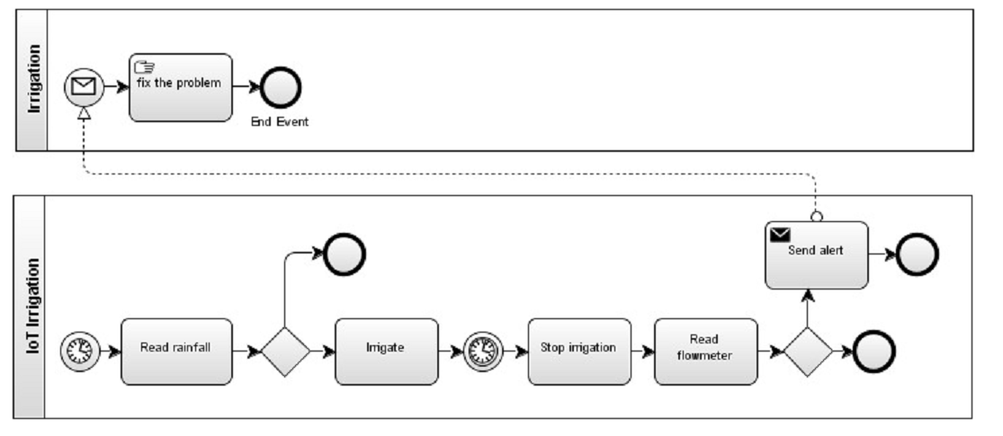

Aplicaciones,

* Sensor lluvia
* Irrigador
* Sensor de flujo
* Aplicación central.

# Ejemplo 3 – Relacionado con aplicación de eHealth:

Ejemplo extraído del artículo-

* Alfonso Rodríguez, Eduardo Fernández-Medina, Juan Trujillo, Mario Piattini. Secure business process model specification through a UML 2.0 activity diagram profileAp, Decision Support Systems,Volume 51, Issue 3, 2011, Pages 446-465, ISSN 0167-9236,

<https://doi.org/10.1016/j.dss.2011.01.018.>

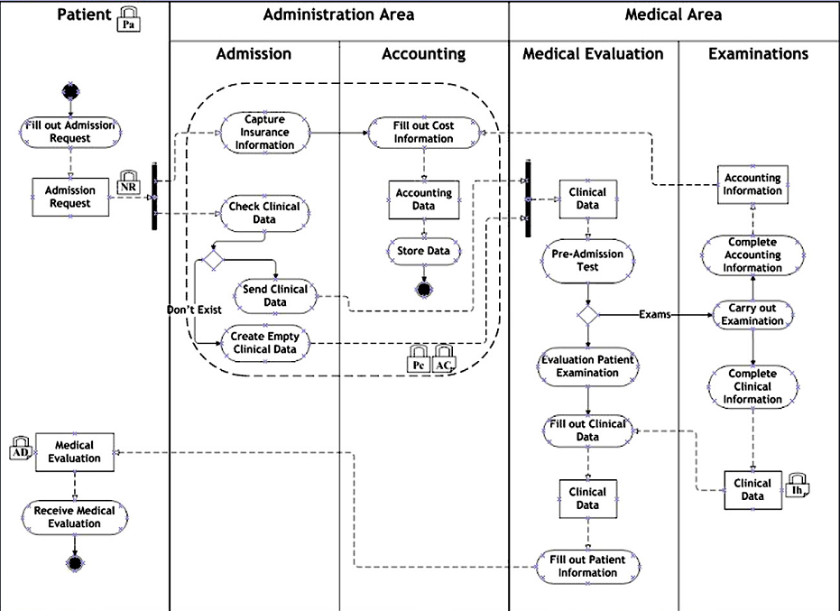

APLICACIÓN GESTIÓN PACIENTES

* Recoger datos de admisión
* Verificar si el paciente tiene un historial médico
* Mandar datos del paciente al área médica
* Coger datos del seguro del paciente

APLICACIÓN ÁREA MÉDICA

* Test de pre-admisión para determinar el estado del paciente
* Registrar exámenes extra, desde el punto de vista médico.
* Mandar datos de pruebas a aplicación de contabilidad.

APLICACIÓN CONTABILIDAD

* Información de costes